Nom : __________________

1. **Entoure les noms communs dans le texte suivant. À côté de chaque paragraphe, tu trouveras le nombre de mots à repérer.**

***La Joconde, une légende***

Entre 1503 et 1506, l’artiste connu sous le nom de Léonard de Vinci a créé une toile à l’huile célèbre dans le monde. Ce tableau plus communément appelé la Joconde ou Mona Lisa est devenu très populaire. Toute une histoire entoure les circonstances de ce tableau. Connaissez-vous la légende de la mystérieuse femme sur la toile ?

12

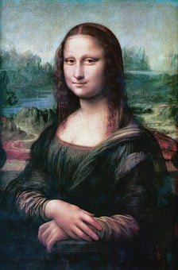

Premièrement, parlons de l’histoire de cette toile. Vous devez savoir que le créateur de la Mona Lisa ne désirait pas seulement peindre le profil d’une jeune adulte, mais également le portrait d’une expression. De plus, sachez que le 21 août 1911, le tableau a été volé par Vincenzo Peruggia, un vitrier italien, qui l’a gardé dans sa chambre sous son lit pendant plus de 2 ans !

13

Deuxièmement, plusieurs légendes entourent la Joconde. Par exemple, quelques personnes disent que c’était la femme de Léonard de Vinci. D’autres disent que c’était Catherine Sforza une princesse de Forli. Finalement, on ne sait pas qui est la femme sur la toile. Est-elle réelle ou est-ce le fruit de l’imagination du peintre? En plus, vous avez sûrement remarqué que la Joconde n’a pas de sourcils ni de cils, parce qu’à l’époque de la Renaissance, c’était la mode.

14

Selon moi, je trouve que la Mona Lisa est importante en raison de sa valeur qui est de 2 milliards d'euros. De plus, ça m’impressionne de savoir qu’elle s’est fait voler à de nombreuses occasions et elle a été achetée par un roi. Êtes-vous au courant que chaque jour, plus de 20 000 visiteurs vont la contempler au Louvre, car c’est une œuvre unique et la plus visitée au monde ?

10